Miércoles
25
de Noviembre

Quinto de Primaria
Geografía

Las regiones naturales en América, Europa y la Antártida

Aprendizaje esperado: Distingue diferencias en la diversidad de climas, vegetación y fauna silvestre en los continentes.

Énfasis: Reconoce la distribución de las regiones naturales en América y Europa.

¿Qué vamos a aprender?

Reconocerás la distribución de las regiones naturales en América, Europa y la Antártida.

¿Qué hacemos?

Estas últimas clases han sido muy interesantes e importantes para conocer sobre las regiones naturales del planeta, ayer platicaba con mis amigos a través de video llamada, estuvimos buscando diferentes regiones naturales en el planisferio, y comentamos sobre el tipo de vegetación, fauna y clima que hay en cada una de ellas.

Me ha gustado conocer las diferencias entre los bosques, las selvas, las estepas, el desierto y la taiga; y que en cada una de estas regiones habitan muchos seres vivos, por lo que es importante cuidarlas y preservarlas.

Es por eso que debemos estudiarlas y tomar acciones para disminuir la contaminación que tanto daña estos ecosistemas.

Recuerda que las regiones naturales son diversas en el mundo, en cada una de ellas hay ecosistemas únicos y son de gran importancia para el buen funcionamiento del planeta, además, las regiones naturales son diferentes en relación con los climas o las llamadas zonas térmicas.

Hay países donde existe variedad de especies de plantas, microorganismos y animales, se llaman megadiversos; pero estas especies, en algunos casos, son amenazadas por las actividades humanas.

Es por ello que se ha considerado importante establecer una lista de todas aquellas formaciones físicas, biológicas y geológicas excepcionales, lugares donde habitan especies animales y vegetales amenazadas, así como zonas con valor científico, de conservación o estético. Cada sitio que ha sido clasificado como patrimonio natural de la humanidad pertenece al país donde se localiza, pero se considera que es de interés para la comunidad internacional y debe preservarse para las futuras generaciones.

Al estudiar las regiones naturales no sólo nos informamos sobre sus características y sobre las especies que en ellas habitan, sino que aprendemos sobre su importancia como parte del patrimonio natural de la humanidad y aprendemos también a valorarlas.

México es un país megadiverso y varias de sus regiones naturales forman parte del patrimonio de la humanidad.

Observa el siguiente video:

- México Megadiverso.
https://www.youtube.com/watch?v=Dv6h-C3MgWg

En estas clases revisaremos las regiones naturales que existen en los diferentes continentes del mundo.

Recuerda que ya hemos mencionado que en el mundo existen 6 continentes: África, América, Asia, Europa, Oceanía y la Antártida.

Hoy revisaremos la diversidad de regiones naturales y sus características en América, Europa y quizá también de la Antártida. En la próxima clase abordaremos África, Asia y Oceanía.

Pon mucha atención y recuerda tomar notas, ya que al final comentaremos sobre lo aprendido.

Ahora hagamos un pequeño ejercicio para recuperar los conocimientos que tenemos de las clases pasadas. Te mostraré algunas fotografías, tú analizarás de cuál región natural se trata y sus características.

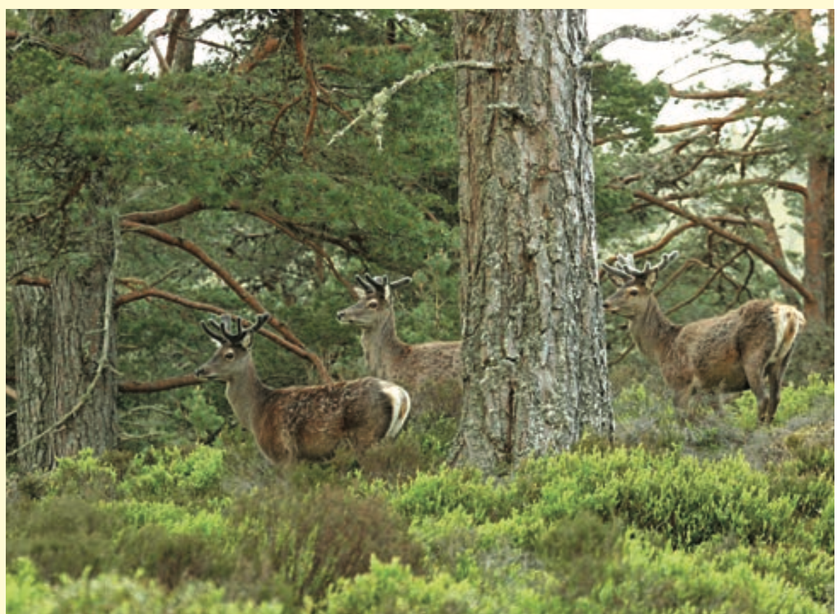

Es un bosque y sus características son: su clima es templado, es una de las reservas de árboles más grandes del planeta y allí viven animales como zorros, alces, ciervos y venados, además, en los bosques crecen árboles como los robles, pinos, abetos entre otros.

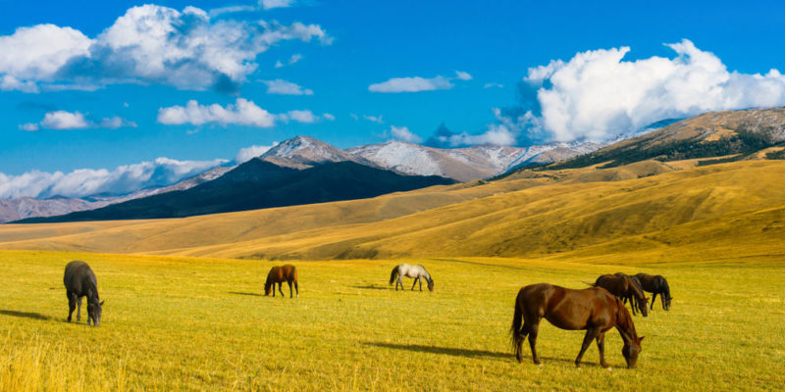

Por el tipo de vegetación que hay, pastizales y arbustos cortos, es una estepa o pradera, además se pueden distinguir especies de esa región natural, como los caballos salvajes, aunque también hay coyotes, antílopes, marmotas e insectos.

Las estepas se encuentran en regiones con clima seco, pero también en zonas templadas.

Revisaremos las regiones naturales que existen en cada uno de los continentes del mundo. Empezaremos con: El continente americano.

Te invito a revisar la página 62 de tu Atlas de Geografía del Mundo, podrás observar y aprender que nuestro continente americano, por su latitud, puede dividirse en tres grandes zonas que son: América del Norte, América Central y América del Sur.

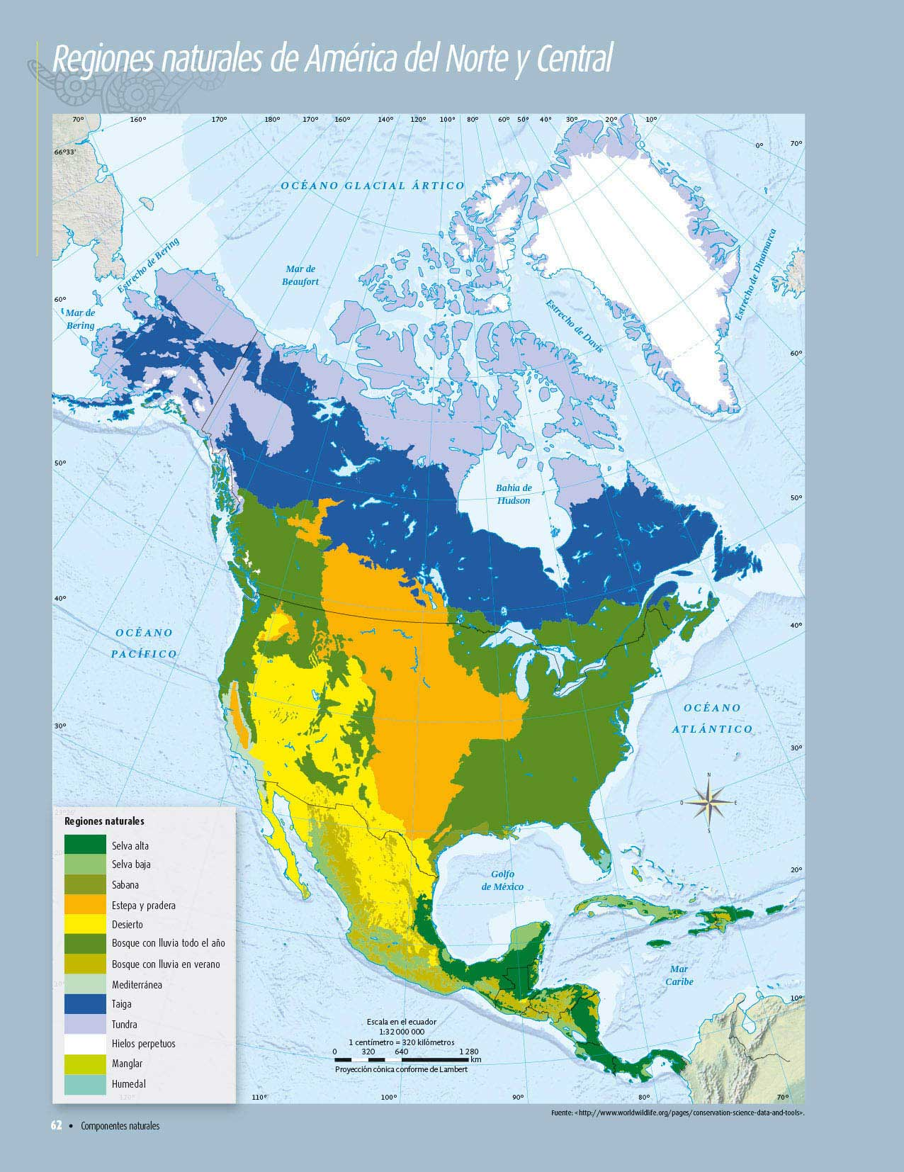
https://libros.conaliteg.gob.mx/20/P5AGA.htm?#page/62

Observa las diferentes regiones naturales que hay en este territorio, como hemos dicho, en las zonas donde hay clima polar o frío, esto es, en las latitudes más cercanas al polo norte, predomina la tundra, los hielos perpetuos y la taiga.

En las zonas donde predomina el clima templado, encontraremos principalmente bosques con lluvia todo el año, con lluvias en verano. Recuerda que también en las zonas tropicales llueve.

Si nos acercamos a la zona tropical, el clima es cálido, ahí encontraremos regiones naturales como la selva, la región mediterránea, los humedales y manglares. Ves cómo hay una relación directa entre las zonas térmicas, el clima y las regiones naturales.

En América del norte existen diferentes ecosistemas, donde habitan muchas especies de plantas y animales, por eso, países como México se consideran megadiversos.

Observa el siguiente video sobre fauna en las regiones naturales de América del Norte.

- Aves playeras.
https://youtu.be/0WeyiY8IdLY

En la tundra vive el oso polar, casi no hay plantas, sólo algunos líquenes y hierbas pequeñas; y en la selva, viven tucanes, cocodrilos, monos, sus plantas son diversas. He leído que existen más de 40,000 especies de estas y más de 1,500 especies de aves.

Como puedes ver, América del Norte y Central tienen gran variedad de regiones naturales. Pero ahora veamos el territorio de América del Sur.

Ahora observa el mapa de la página 63 de tu Atlas de Geografía del Mundo.

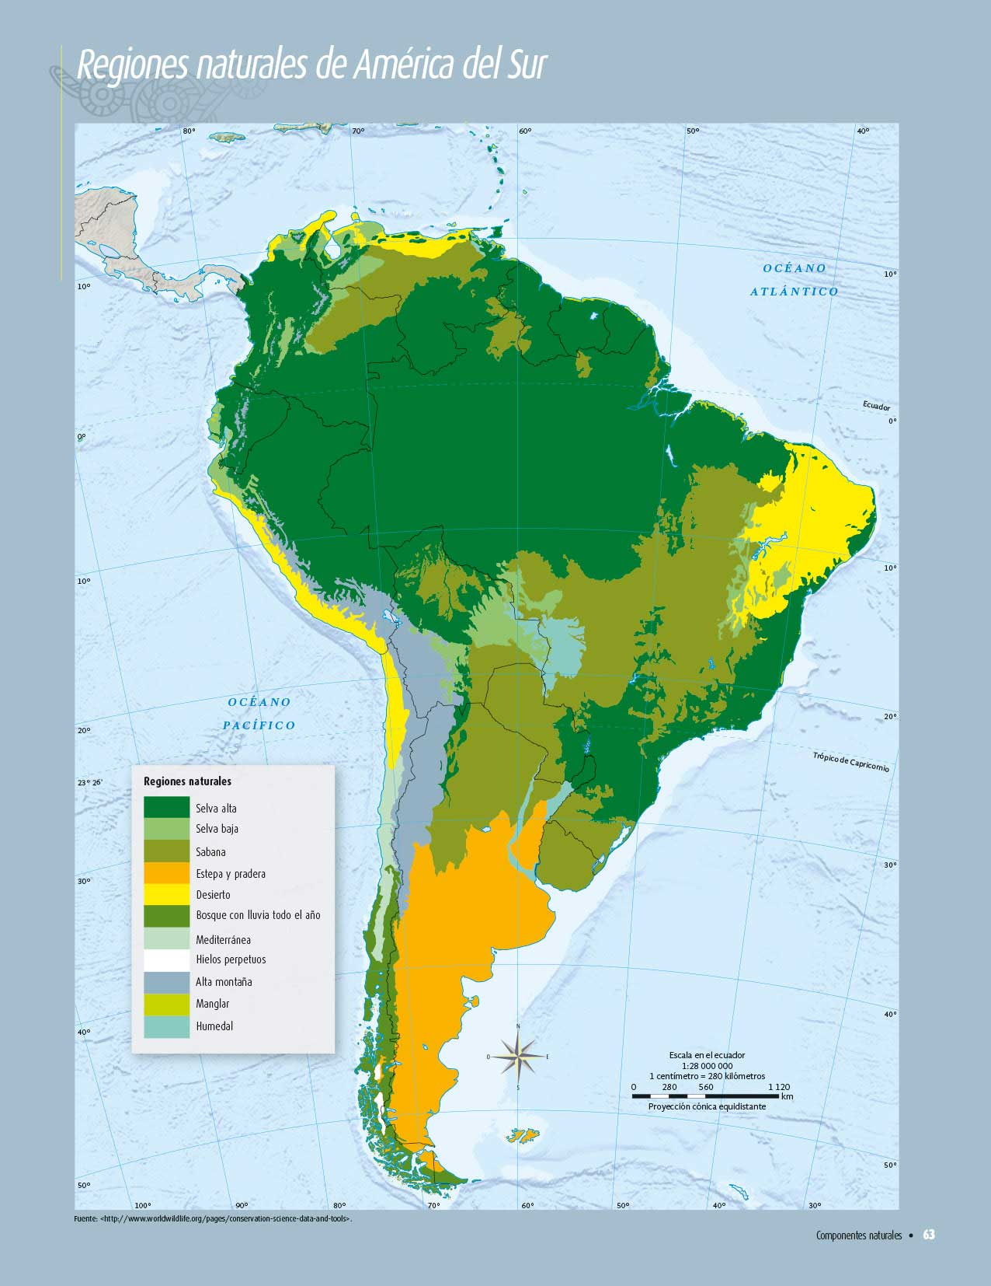
https://libros.conaliteg.gob.mx/20/P5AGA.htm?#page/63

América del Sur tiene diversidad de países como: Chile, Brasil, Venezuela, Argentina, Perú, en este territorio tan extenso, también encontramos variedad de regiones naturales, selvas, sabana, estepa, desierto, bosque, manglar y humedal.

Como vimos en el norte, también las regiones naturales tienen estrecha relación con las zonas térmicas y el clima que tienen, nota como en el territorio de América del Sur, la zona que se encuentra cercana al Ecuador, donde incluso está un país llamado Ecuador, hay un clima cálido y las regiones naturales que existen son selvas, sabanas y desiertos, en los territorios donde existe un clima templado, tienen regiones naturales como la sabana, estepa, bosques, algunos humedales y alta montaña. Las regiones de alta montaña, donde hace frío, se deben a la altitud, aunque la zona sea templada, hay factores que modifican el clima, por tanto, también tienen efectos sobre las regiones naturales y sobre el tipo de flora y fauna que habitan en estas.

En la zona de América, cercana al polo sur, en una zona térmica fría, hay regiones naturales de hielos perpetuos, así como algunas estepas y praderas. A esa zona le dicen la Patagonia, es la región que se encuentra en el extremo sur de América, un amigo me envió una postal y se ve así, obsérvenla.

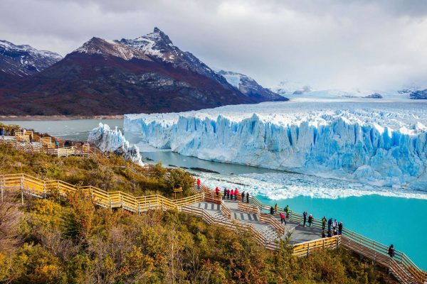

Hay una hermosa combinación entre lo que parece ser una pradera y un glacial, como ves, en esta región existen tanto zonas de hielos perpetuos, como estepas o praderas.

Es muy bueno conocer la gran diversidad de regiones naturales que hay en el continente americano.

El continente europeo: para conocerlo te invito a que vayamos a la página 64 de tu Atlas de Geografía del Mundo.

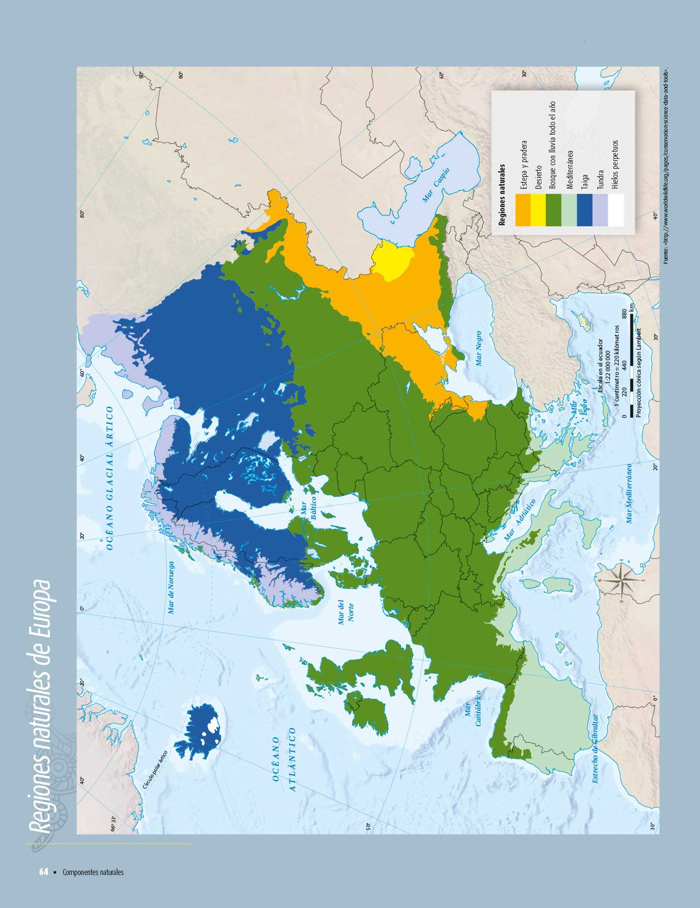
https://libros.conaliteg.gob.mx/20/P5AGA.htm?#page/64

España, Alemania, Francia, Portugal, Finlandia, Islandia, Dinamarca, Italia y Grecia, son algunos países que se encuentran en Europa. La mayor parte de estos conforman lo que se denomina la Unión Europea. En este continente vive una multitud de personas, con culturas muy diversas.

Observa como el continente europeo se encuentra en las zonas fría y templada del hemisferio norte del planeta. Al igual que en otros continentes, en la medida que un territorio se acerca al polo norte, su clima será frío y polar, por tanto, la región natural será la taiga, tundra y hielos perpetuos o glacial. Este es el caso de países como Islandia, Noruega y Finlandia.

Por su parte, en el territorio situado en la zona templada, predominan los bosques con lluvia todo el año, y algunas estepas.

En los territorios cercanos al continente africano, está la zona mediterránea. De hecho, este nombre se debe a que entre Europa y África está el Mar Mediterráneo.

También se puede ver que cerca de Asia, hay una zona natural desértica marcada en color amarillo.

Puedes notar que la diversidad de regiones naturales en Europa es menor que en América, ya que la mayor parte de su territorio es bosque, esa región verde amplia que podemos observar.

El tipo de flora y fauna que podría existir en esta región son árboles como encino, roble y pino; y animales como el bisonte europeo, el lobo, el oso pardo y otros.

En la Antártida, o Círculo Polar Antártico, como puedes ver en el mapa de la página 61 de tu Atlas de Geografía del Mundo, se encuentra en el polo sur y es un glacial o región natural de hielos perpetuos.

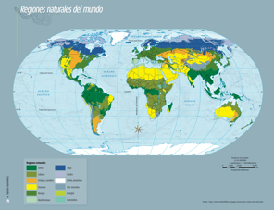
https://libros.conaliteg.gob.mx/20/P5AGA.htm?#page/61

Los animales que allí viven son escasos, algunas aves como los pingüinos o gaviotas, focas, ballenas, leopardos marinos y ciertos peces. En cuanto a las plantas, encontramos pasto que crece entre las rocas, el hielo, líquenes y musgo.

Te presento una imagen de los pingüinos que viven en ese lugar.

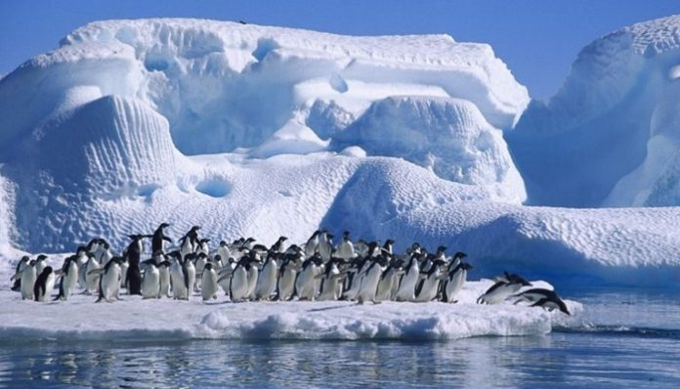

Como hemos aprendido, existe variedad de regiones naturales en América, Europa y la Antártida. Es hora de aplicar lo aprendido.

Juguemos al detective, yo daré unas pistas y tú me dirás de cuál región natural se trata y en cuál territorio del continente europeo, americano o incluso en el antártico, se encuentra.

Pista uno: es una región donde habitan osos polares y hay escasa vegetación y su clima es polar.

- Es la región natural llamada tundra, aunque también puede ser glacial y está en los polos, en el norte de América y Europa.

Pista dos: es una región natural que se encuentra en la zona templada, principalmente, allí viven venados, zorros, lobos y hay árboles como el roble, el pino y el encino.

- Es la región natural bosque, que se encuentra en América del Norte y en casi todo el territorio europeo, en algunos casos llueve todo el año, en otros sólo en ciertas temporadas. Y esos animales habitan grandes extensiones de territorio y algunos están en peligro de extinción, como el oso pardo y algunas especies de ciervos, entre muchas otras.

Por eso debemos cuidar la naturaleza, para que esas especies no desaparezcan y tengan un hábitat adecuado.

Es importante cuidar todas las formas de vida que habitan con nosotros este bello planeta.

Pista tres: en esta región habitan una gran diversidad de plantas y animales, como la guacamaya, el tucán; se encuentra en la zona tropical, con un clima húmedo y a veces muy lluvioso.

- Es la selva, y la podemos encontrar en el sur del continente americano.

Las selvas están en los territorios que comprenden la región tropical.

El Reto de Hoy:

Revisa detenidamente las regiones naturales de América, Europa y la Antártida, comparte tus aprendizajes con tus profesores, compañeros y familiares.

¡Buen trabajo!

Gracias por tu esfuerzo.

Para saber más:
Lecturas
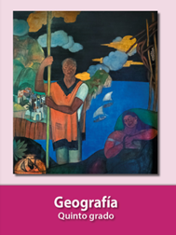
https://libros.conaliteg.gob.mx/20/P5GEA.htm
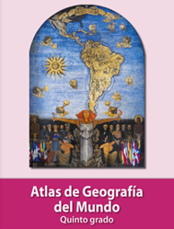
https://libros.conaliteg.gob.mx/20/P5AGA.htm

